新 书 推 荐
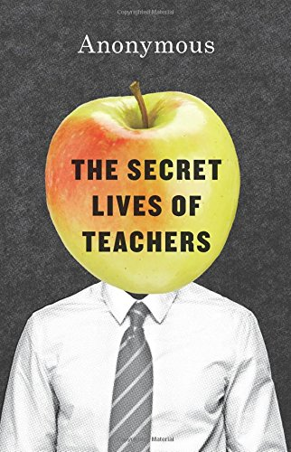
中文书名：《老师的秘密生活》
英文书名：The Secret Lives of Teachers
作 者：Anonymous
出 版 社：University Of Chicago Press
代理公司：ANA
页 数：272页
出版时间：2015年9月
代理地区：中国大陆、台湾
审读资料：电子稿
类 型：大众社科

内容简介：

欢迎来到东哈德逊私立学校！这是一所位于纽约的精英学府。在这里，每个学生都细心周到，每位教师都积极提供帮助，学费更是高到让人跌破眼镜。你也许会觉得，这里的老师跟美国其他学校的老师很不一样。但作为这所学校的资深教师，作者匿名撰写了本书，真实展现了所有老师的共同点。

由于匿名写作，而且没有经济压力，作者得以深刻揭示所有老师都面临的问题，包括焦虑、犯错、慷慨、希望和抱怨。只要你在教室里待过，无论是以老师还是学生的身份，都会有切身感受。

这不是一本行动指南。作者以前所未有的方式探索了“教学”的各个方面，挖掘了很少有人敢写进书里的内心思考，而这正是老师每天都要面对的生活。我们会看到，作者打量着家长穿的衣服，盘算着对方有多少钱（能为学校贡献多少），被家长们团团围住，给学生当心理医生，时不时说几句脏话，应对不招人喜欢的学生。

我们还会看到他的羡慕、钦佩、恐惧和希望，看到他时而阿谀奉承，时而心神不宁，看到他时而精力充沛，时而疲惫不堪。我们会看到一位真正的老师，做着一份错综复杂却很有意义的工作。

过去几十年里，人们对教师这份职业有过很多讨论，但没有一次讨论像本书这么深刻。本书时而让人哭笑不得，时而让人捧腹大笑。如果你是一位教师，曾经哭过、笑过、叹过气，最后硬是挺了过来，不妨现在就翻开这本书吧。

作者简介：

无名氏（Anonymous）是纽约的一位高中历史老师。

谢谢您的阅读！
请将回馈信息发至：俞晓宁（Winnie Yu）
安德鲁﹒纳伯格联合国际有限公司北京代表处
北京市海淀区中关村大街甲59号中国人民大学文化大厦1705室, 邮编：100872
电话：010-88810959
传真：010-82504200
Email: winnie@nurnberg.com.cn
网址：www.nurnberg.com.cn
微博：http://weibo.com/nurnberg
豆瓣小站：http://site.douban.com/110577/

